PREENCHER QUANDO NÃO HOUVER ETIQUETA
Nome Data de Nascimento / / Idade Convênio Registro Leito
QUESTIONÁRIO
Peso Kg |  | Altura m

 | Sim | Não | Comentários
1. É alérgico a algum medicamento? | ☐ | ☐
2. Faz uso de algum medicamento diário?  Liste os medicamentos e dose em uso: | ☐ | ☐
3. Faz uso de tranquilizantes / calmantes? | ☐ | ☐
4. Tem / teve recentemente tosse com catarro? | ☐ | ☐
5. Tem / teve alguma doença cardíaca? | ☐ | ☐
6. Tem marcapasso cardíaco? | ☐ | ☐
7. Tem / teve algum problema de pressão? | ☐ | ☐
8. Tem / teve algum problema de pulmão?  Asma, bronquite, tuberculose etc. | ☐ | ☐
9. Tem problema de sangramento? | ☐ | ☐
10. Tem diabetes? | ☐ | ☐
11. É portador de doença infecto-contagiosa? Qual? | ☐ | ☐
12. Tem dor ou lesão na coluna? | ☐ | ☐
13. Tem / teve problemas de: | ☐ | ☐
Fígado – cirrose, hepatite, icterícia | ☐ | ☐
Rim – pedra, infecção, diálise | ☐ | ☐
Sangue – anemia, leucemia | ☐ | ☐
Tireoide | ☐ | ☐
Estômago – hérnia de hiato, úlcera, queimação | ☐ | ☐
Dificuldade para abrir a boca | ☐ | ☐
14. Tem / teve algum problema dentário? | ☐ | ☐
15. Faz uso de cocaína, maconha ou outra droga? Qual? | ☐ | ☐
16. Tem / teve algum problema neurológico?  Convulsão, desmaio, epilepsia | ☐ | ☐
17. Cite as cirurgias e a que tipo de anestesia que já foi  submetido(a) anteriormente: | ☐ | ☐
18. Você ou algum familiar já teve problema com anestesia? Descreva: | ☐ | ☐
19. É fumante? Quantos cigarros / maços por dia? | ☐ | ☐
20. Usa dentadura ou prótese dentária? Lentes de contato? | ☐ | ☐
21. Mulher: caso sua cirurgia não esteja relacionada com o parto, ou curetagem, existe a possibilidade de estar  grávida? Qual idade gestacional? | ☐ | ☐
22. Tem prótese capilar, cílios ou unhas sintéticas (não naturais)? | ☐ | ☐

Questionário respondido por: | Número do R.G: | Grau de Parentesco:
Declaro que as informações acima são verdadeiras:

Data / / Hora : Assinatura
IMPORTANTE – Sei que devo estar em jejum de 4 horas para líquidos (chá ou água), 4 horas para leite materno
e 8 horas para sólidos (incluindo sucos, iogurtes e vitaminas)

AVALIAÇÃO PRÉ-ANESTESICA
Procedimento
Cirurgião |  |  |  |  |  |  | - Eletiva |  |  | - Urgência |  | - Emergência
Jejum: Sólidos desde às : h Líquidos desde às : h
Prescrição de abreviação de jejum |  |  | Sim | Não
Risco de perda sanguínea > 500ml |  |  | Sim | Não
Reserva de Sangue |  |  | Sim | Não |  | - Reserva de UTI |  |  |  | Sim | Não
Medicação Pré-Anestésica |  |  | Sim | Não | Qual?________________________________________________
 |  | Dose Via |  |  |  | EV |  |  |  | IM |  | VO
Escala de Dor:
Adulto: | 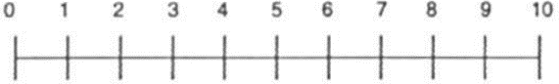 |  |  |  | Criança: |  | 
 |  |  |  |  |  |  | ☐0 | ☐0 | ☐1 | ☐2 | ☐3 | ☐4 | ☐5

Exame Físico:
Neurológico: |  | P.A_______x _______mmHg
Aparelho cardiovascular: |  | FR ___________ __ mpm
Aparelho respiratório: |  | FC _____________ __bpm
Abdomem: |  | T ________________ °C
Risco de brocoaspiração | - Não | - Sim SaT.O²_____________
Qual?

Avaliação de Via Aérea:
 |  | ÍNDICE DE MALLAMPATI |  | DISTÂNCIA MENTO-ESTERNO
 | 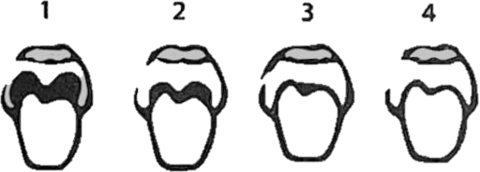 |  |  | 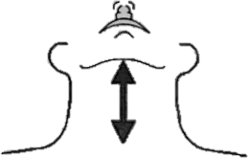
 | 3 e 4 = Sugestivo de Intubação Difícil |  |  | >12,5 cm = Normal  <12,5 cm = Reduzida
Estado de dentição: | - Bom | - Regular | - Comprometido

Exames Laboratoriais e/ou Imagem: | - Não se aplica

Analgesia Pós-Operatória Proposta: Endovenosa Oral Bloqueio Do Neuroeixo Bloqueio Analgésicos Periféricos
Analgesia controlada pelo paciente Não se aplica
Classificação ASA: | I II III IV V VI Emergência
Planejamento Anestésico:
A ) Técnica Proposta ___________________________________________________________________________________________________
B ) Técnica Alternativa __________________________
Nome do Médico Anestesiologista: |  | CRM:
Data / / Hora : Carimbo

